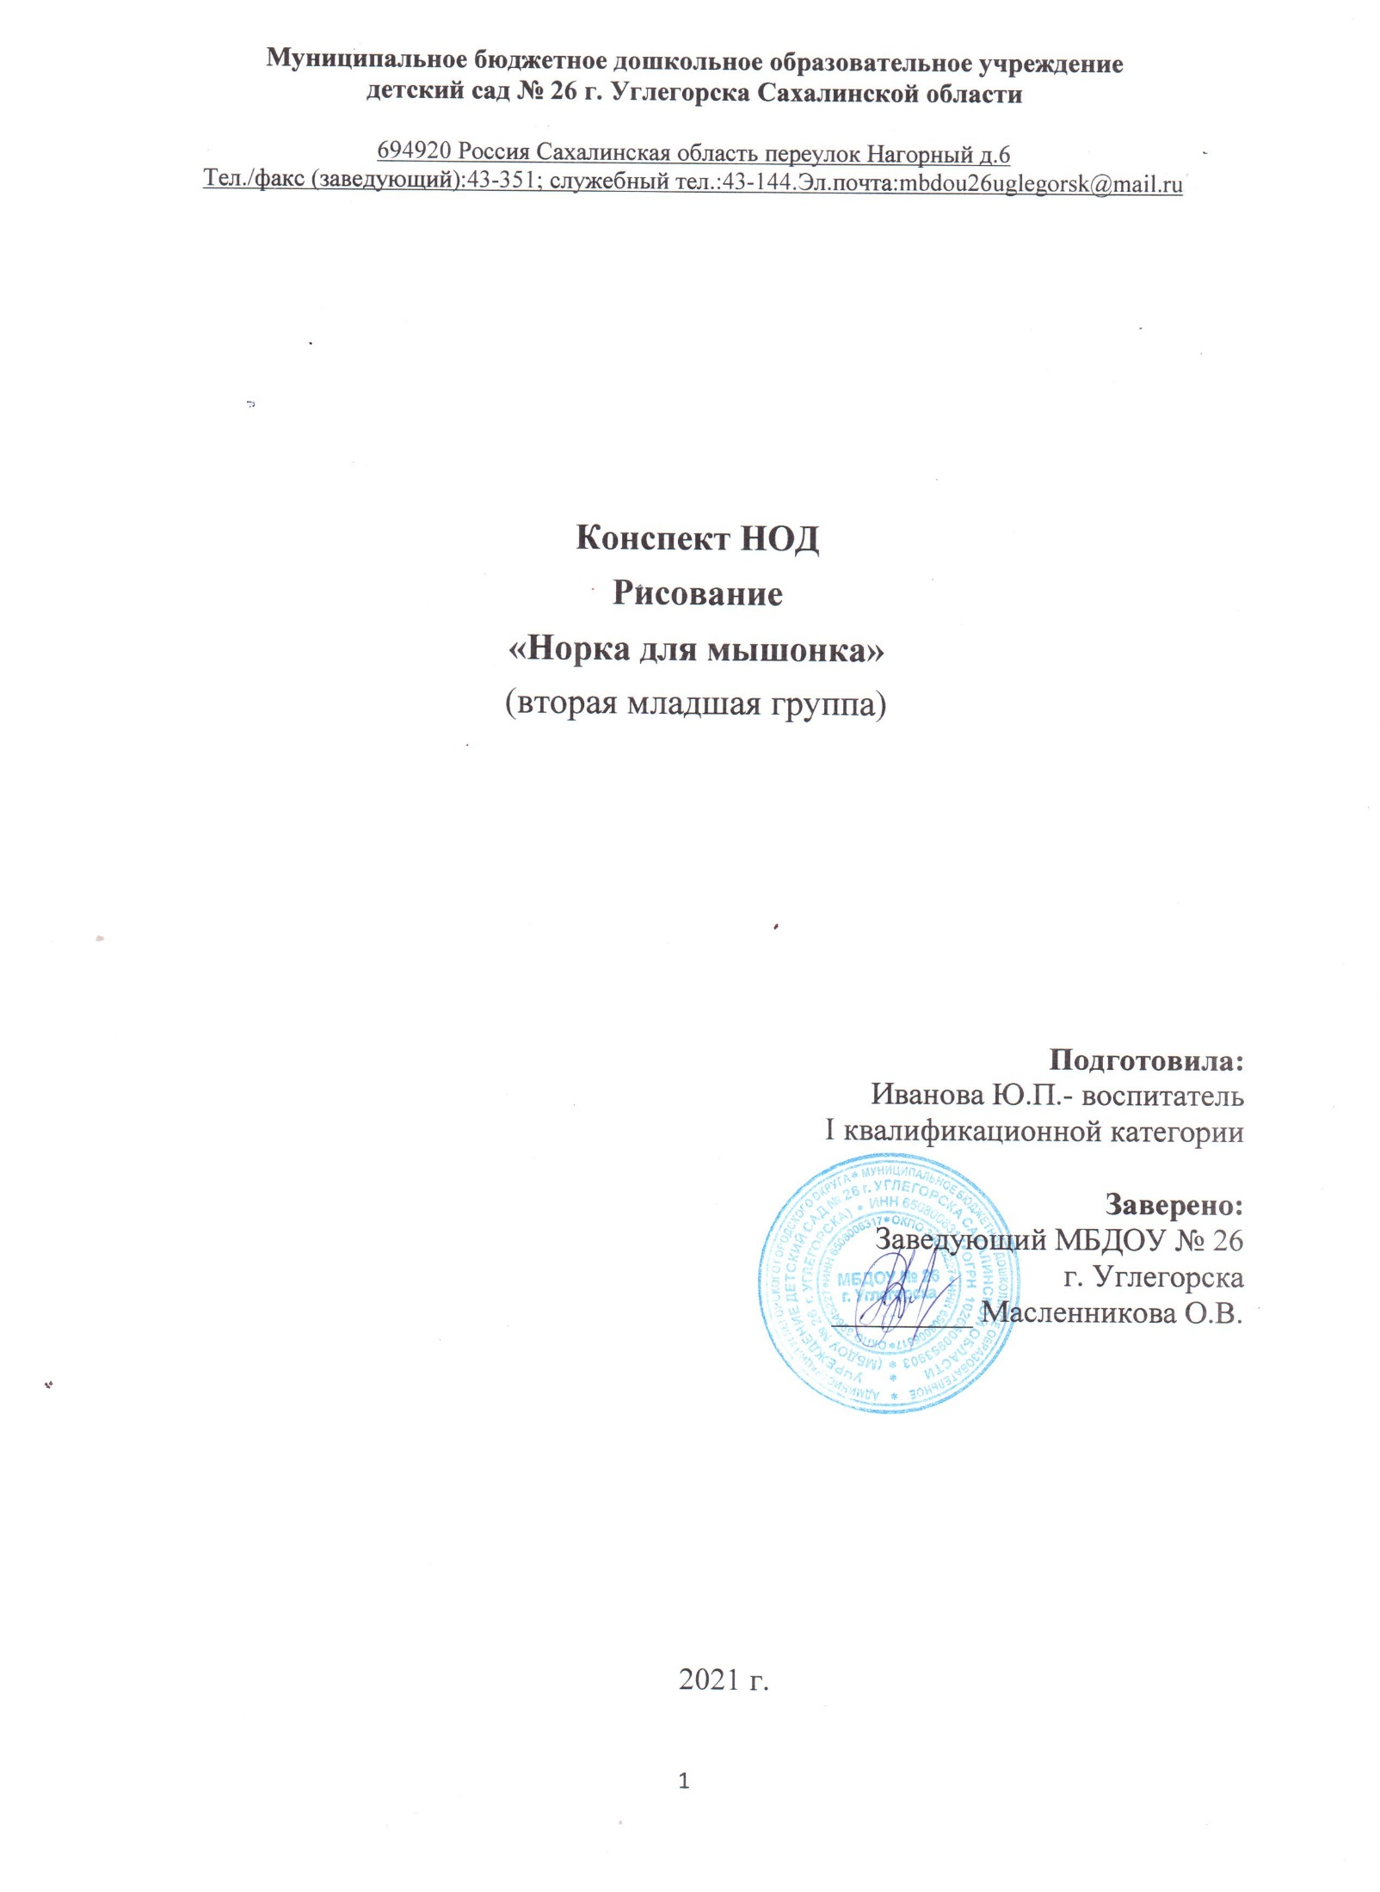

**Конспект НОД Рисование**

**Тема: «Норка для мышонка»** (вторая младшая группа)

**Цель:** Продолжать воспитывать у детей отзывчивость, доброту.

знакомить детей с правилами работы карандашом.

**Задачи:**

***Образовательные задачи:***

* Научить детей приемам закрашивания готового графического изображения.
* Способствовать развитию зрительно-двигательной координации при накладывании штрихов в соответствии с формой (округлых форм), в одном направлении.

***Развивающие задачи:***

* Развивать творческие способности детей.
* Закрепить умение использовать выразительные свойства художественных материалов (цветные карандаши).

***Воспитательные задачи:***

* Продолжать воспитывать у детей отзывчивость, доброту к животным.
* Вызвать эмоциональный отклик на художественное произведение.
* Воспитывать аккуратность при работе с карандашами.

**Оборудование:**

1.На каждого ребёнка по ½ листа бумаги,

в центре которого изображён круг с силуэтом мышонка;

2. цветные карандаши;

3. игрушка кошка, мышка, мышата.

**Предварительная работа:**

1. Разучивание пальчиковой игры «Мышка и кошка»
2. Физминутка «Вышли мышки погулять»
3. Чтение С. Маршак «Сказка о глупом мышонке»
4. П/и «Мышеловка»
5. Игры с игрушкой Мышка

**Ход занятия:**

**Воспитатель:** *(Загадывает детям загадку)*

Пи-пи-пи — она сказала,

Сразу в норку убежала.

Что же это за малышка?

Это маленькая… *(мышка)* 

**Воспитатель:**

– Покажем на пальчиках мышку

***Пальчиковое упражнение «Мышка и кошка»***

Серенький комок сидит – *Средний и безымянный пальцы*

*упираются в большой.*

И бумажками шуршит – *Указательный и мизинец согнуты и*

*прижаты к среднему и безымянному пальцам.*

А у кошки ушки на макушке, – *Средний и безымянный пальцы*

*упираются в большой.*

Чтобы лучше слышать – *Указательный и мизинец подняты вверх.*

Мышь в её норушке – *Двумя руками, указательные и большие пальцы соединены.*

***Игровая мотивация.***

**Воспитатель:** *(рассказывает и показывает действие с игрушками)*

- «Пошла мама-мышка по делам – поискать еду для своих детишек мышат. Крошек хлебных собрать, а если повезёт, то и кусочки сыра. Мышатам же велела в норке сидеть, вести себя тихо, чтобы кошка не услышала.

Но мышата были беспокойные и непослушные. Только мама за дверь – и они за дверь, гулять. Бегут, радуются, пищат от восторга, что вырвались на свободу, догоняют друг друга. И вдруг из-за угла – кошка. Вот сейчас всех переловит!

Испугались мышата, хотят спрятаться – да не умеют. Маленькие ещё, глупые. Мама бы их всех спрятала так, что никакой кошке не найти. А они не знают, куда деваться, разбежались, все на виду.

Ребята, давайте быстренько всех мышат от кошки спрячем. Каждому мышонку сделаем норку – кружок такой, чтобы мышонок в него мог поместиться *(раздаются детям листы бумаги в центре которого изображён круг с силуэтом мышонка).*  Чтобы кошка мышат малышей не увидела, кружочки надо обязательно заштриховать. Тогда норка будет закрытая, глубокая, безопасная и кошка не найдёт ни одного мышонка».

***Постановка игровой и учебных задач.***

Воспитатель спрашивает, хотят ли дети спасти мышат – сделать глубокие и безопасные норки, в которых кошка их не увидит, и они будут жить в безопасности. Затем предлагает посмотреть показ, как это делать.

***Руководство выполнением задания и последующей игрой.***

Показ способов рисования. Воспитатель на укрупнённом образце показывает детям, как нужно последовательно, в одном направлении, с одинаковой силой нажима на карандаш наносить штрихи близко друг к другу в соответствии с круглой формой норки.

**Физминутка «Вышли мышки погулять»**

Вышли мышки погулять –

Раз-Два-Раз-Два, – *Шаг на месте*

Пошалить и поиграть –

Раз-Два-Раз-Два, – *Дети вращают кистями,*

*выполняя движение «фонарики»*

Правой лапкой топнули –

Топ-топ-топ, – *Топают правой ногой.*

Левой лапкой топнули –

топ-топ-топ. – *Топают левой ногой.*

Сыр на полке увидали,

Лапки вверх к нему подняли – *Поднимают руки вверх.*

Тянутся-потянутся –

Сыр им очень нравится – *Тянутся вверх.*

Кусочек утащили –

Вниз лапки опустили – *Опускают руки вниз.*

Рады лакомству мышата –

Хлопают в ладошки – *Хлопают в ладоши.*

Оглянулись – а за ними

Наблюдает кошка! – *Поворачиваются назад.*

Мышки испугались –

В норки разбежались. – *Складывают руки домиком над головой.*

***Самостоятельная работа детей.***

**Воспитатель:** Наблюдая за работой детей и замечая допущенные неточности (наложение штрихов на большом расстоянии друг от друга и др.), воспитатель делает замечания, но не в прямой форме, а прибегая к игровому приёму. Взяв в руки игрушечную кошку, подходит к ребёнку. Кошка говорит, что видит ухо (хвостик, лапку и т.д.) мышонка и поэтому легко сможет вытащить его из норки. Подобный игровой приём эффективен и в тех случаях, когда дети прекращают работу, не закончив штриховку.

***Заключительная часть.***

Когда норки будут готовы, кошка подходит к каждой, заглядывает и говорит огорчённо, что норка такая глубокая, что она не видит мышонка и не может понять, куда же он спрятался.

***Анализ работ.***

Затем воспитатель делает вид, что разговаривает с кем-то по телефону. Сообщает, что звонит мама мышат и она очень беспокоится. Мышата куда-то пропали, а она видела кошку, которая их может съесть. Воспитатель передаёт телефонную трубку кому-нибудь из детей, и тот успокаивает мышку – рассказывает, как ребята спрятали мышат.

***Закрепление, игра.***

Мышка просит ни в коем случае не отпускать мышат домой без неё. Пока она не придёт, показать им группу, поиграть с ними, покормить и спать уложить.

Далее воспитатель просит детей посмотреть, убедиться нет ли поблизости кошки, не грозит ли мышатам опасность. Предлагает им «вылезти» из норок. Педагог достаёт игрушечных мышат, раздаёт детям и просит позаботиться о них.

Воспитатель обыгрывает с детьми ситуацию, проводит беседу. При этом сам педагог говорит от лица взрослой мышки, а ребёнок от лица мышонка. Мышка-мама спрашивает, как мышонок оказался в группе, кто его спас от кошки, чем он занимался с ребятами. Затем объясняет, что маленькие дети не должны уходить из дома без разрешения родителей, взрослых людей. В заключение разговора мышка благодарит ребёнка за помощь её сыну (дочке).

**Использованные источники:**

1. Доронова Т.Н., Якобсон С.Г. Обучение детей 2-4 лет рисованию, лепке, аппликации в игре (младшая разновозрастная группа); Кн. для воспитателя дет. Сада. – М.: Просвещение, 2012 г.

2. Цвынтарный В.В. Играем пальчиками и развиваем речь. – СПб.: Лань, 2016 г.

3. https://www.maam.ru/detskijsad/avtorskaja-fizkultminutka

4. <https://ihappymama.ru/iq/zagadki/zagadki-pro-mysh-s-otvetami/>